I. MỞ ĐẦU
Trong những năm gần đây, trí tuệ nhân tạo (AI) đã trở thành công cụ hỗ trợ mạnh mẽ trong học tập và nghiên cứu. Các hệ thống AI như OpenAI ChatGPT có thể hỗ trợ sinh viên tìm kiếm thông tin, tổng hợp tài liệu, dịch thuật, viết nháp và xây dựng ý tưởng học thuật. Tuy nhiên, việc sử dụng AI cũng đặt ra nhiều vấn đề về đạo đức, tính trung thực học thuật và quyền sở hữu trí tuệ.
Báo cáo này tập trung phân tích chính sách sử dụng AI trong môi trường đại học, mô tả quá trình sử dụng AI cho một nhiệm vụ học tập cụ thể, đồng thời đánh giá các vấn đề đạo đức liên quan. Cuối cùng, báo cáo đề xuất bộ nguyên tắc cá nhân nhằm sử dụng AI một cách có trách nhiệm trong học tập và nghiên cứu.
II. NGHIÊN CỨU CHÍNH SÁCH VỀ VIỆC SỬ DỤNG AI TRONG HỌC THUẬT
1. Chính sách của Đại học Quốc gia Hà Nội về sử dụng AI trong học tập và nghiên cứu
Trong bối cảnh công nghệ trí tuệ nhân tạo (AI) phát triển mạnh mẽ và được ứng dụng rộng rãi trong giáo dục, nhiều trường đại học trên thế giới đã bắt đầu xây dựng các quy định nhằm quản lý việc sử dụng AI trong học tập và nghiên cứu. Tại Việt Nam, đặc biệt là trong hệ thống Đại học Quốc gia Hà Nội, vấn đề này cũng đang nhận được sự quan tâm ngày càng lớn.
Hiện nay, Đại học Quốc gia Hà Nội chưa ban hành một văn bản thống nhất áp dụng cho toàn bộ hệ thống về việc sử dụng AI trong học tập. Tuy nhiên, các quy định liên quan đến đạo đức học thuật, tính trung thực trong nghiên cứu khoa học và chống đạo văn vẫn được áp dụng đối với các nội dung có sự hỗ trợ từ AI. Điều này cho thấy AI được xem như một công cụ hỗ trợ học tập, nhưng không được thay thế hoàn toàn vai trò tư duy và sáng tạo của sinh viên.
Nguyên tắc quan trọng đầu tiên là sinh viên phải chịu trách nhiệm hoàn toàn đối với nội dung bài làm của mình. Dù có sử dụng AI để hỗ trợ tìm ý tưởng, tóm tắt tài liệu hay chỉnh sửa ngôn ngữ, người học vẫn phải kiểm tra tính chính xác của thông tin trước khi sử dụng. Nếu xảy ra sai sót hoặc cung cấp thông tin không chính xác, sinh viên vẫn là người chịu trách nhiệm chính chứ không phải công cụ AI.
Bên cạnh đó, việc sao chép nguyên văn nội dung do AI tạo ra mà không kiểm chứng hoặc chỉnh sửa có thể bị xem là hành vi vi phạm đạo đức học thuật. AI đôi khi có khả năng tạo ra các thông tin sai lệch, thiếu nguồn gốc hoặc không phù hợp với ngữ cảnh học thuật. Vì vậy, sinh viên cần biết chọn lọc, đánh giá và phân tích thông tin thay vì phụ thuộc hoàn toàn vào công cụ này.
Một yêu cầu quan trọng khác là cần minh bạch trong việc sử dụng AI. Khi AI được dùng để hỗ trợ học tập hoặc nghiên cứu, người học nên trích dẫn hoặc ghi chú rõ ràng mức độ sử dụng công cụ này. Điều đó thể hiện tính trung thực học thuật và giúp giảng viên đánh giá đúng năng lực của sinh viên.
Ngoài ra, AI không được sử dụng với mục đích gian lận trong kiểm tra, thi cử hoặc thực hiện các bài đánh giá cá nhân. Nếu sinh viên sử dụng AI để làm toàn bộ bài thi hoặc báo cáo mà không có sự tham gia thực sự của bản thân thì điều này đi ngược lại mục tiêu giáo dục đại học. Giảng viên cũng có quyền yêu cầu sinh viên giải thích quá trình thực hiện bài tập để xác minh mức độ hiểu biết và đóng góp cá nhân.
Đối với Trường Đại học Việt Nhật – một trường thành viên của Đại học Quốc gia Hà Nội – việc sử dụng AI thường được định hướng theo hướng hỗ trợ học tập thay vì thay thế tư duy cá nhân. Đặc biệt, sinh viên ngành Nhật Bản học cần chú ý đến tính chính xác của các nội dung liên quan đến ngôn ngữ, dịch thuật và văn hóa. AI có thể hỗ trợ dịch nhanh hoặc giải thích từ vựng, nhưng vẫn tồn tại nhiều hạn chế trong việc hiểu sắc thái văn hóa và ngữ cảnh học thuật chuyên sâu. Vì vậy, sinh viên cần kết hợp giữa AI với kiến thức chuyên môn và khả năng tư duy độc lập.
Nhìn chung, dù chưa có một bộ quy định hoàn chỉnh riêng về AI, các nguyên tắc hiện tại của Đại học Quốc gia Hà Nội vẫn nhấn mạnh ba yếu tố quan trọng: trách nhiệm cá nhân, tính minh bạch và đạo đức học thuật. Đây cũng là nền tảng quan trọng để xây dựng môi trường học tập phù hợp trong thời đại công nghệ số.
2. So sánh với chính sách của một số trường đại học quốc tế
Trên thế giới, nhiều trường đại học lớn đã nhanh chóng xây dựng các hướng dẫn cụ thể về việc sử dụng AI trong học tập và nghiên cứu. Tiêu biểu có thể kể đến Harvard University và University of Oxford. Các trường này nhìn nhận AI như một công cụ công nghệ hữu ích nhưng đồng thời cũng tiềm ẩn nhiều rủi ro liên quan đến đạo đức học thuật và tính trung thực trong giáo dục.
Tại Harvard University, sinh viên được phép sử dụng AI để hỗ trợ tìm ý tưởng, chỉnh sửa ngữ pháp hoặc cải thiện cách diễn đạt. Tuy nhiên, nhà trường yêu cầu sinh viên phải công khai việc sử dụng AI trong quá trình thực hiện bài tập hoặc nghiên cứu. Nội dung do AI tạo ra không được nộp nguyên văn như sản phẩm cá nhân nếu không có sự chỉnh sửa và đóng góp thực sự của người học.
Tương tự, University of Oxford cũng nhấn mạnh rằng AI chỉ nên đóng vai trò hỗ trợ chứ không thể thay thế tư duy phản biện và năng lực nghiên cứu của sinh viên. Các bài nghiên cứu học thuật cần được kiểm chứng bằng những nguồn tài liệu đáng tin cậy thay vì phụ thuộc hoàn toàn vào thông tin do AI cung cấp. Nhà trường khuyến khích sinh viên sử dụng AI một cách có trách nhiệm và luôn duy trì tính trung thực học thuật.
So với các trường đại học quốc tế, chính sách tại Việt Nam nói chung và Đại học Quốc gia Hà Nội nói riêng vẫn đang trong quá trình hoàn thiện. Các quy định hiện nay chủ yếu dựa trên những nguyên tắc truyền thống về chống đạo văn và đạo đức nghiên cứu, chưa có nhiều hướng dẫn chi tiết về từng trường hợp sử dụng AI. Trong khi đó, các trường đại học quốc tế đã bắt đầu xây dựng khung hướng dẫn rõ ràng hơn nhằm thích nghi với sự phát triển nhanh chóng của công nghệ.
Tuy nhiên, điểm chung giữa các trường đại học ở Việt Nam và quốc tế là đều nhấn mạnh tính minh bạch, trách nhiệm cá nhân và trung thực học thuật. AI được xem là công cụ hỗ trợ giúp nâng cao hiệu quả học tập, nhưng người học vẫn phải giữ vai trò trung tâm trong quá trình tư duy, phân tích và sáng tạo. Điều này cho thấy mục tiêu cuối cùng của giáo dục không chỉ là tạo ra sản phẩm học tập mà còn là phát triển năng lực và phẩm chất của người học trong thời đại số.
3. Nhận định cá nhân
Theo em, AI nên được xem là “trợ lý học tập” chứ không phải “người làm thay”. Nếu sử dụng đúng cách, AI giúp tiết kiệm thời gian, hỗ trợ tư duy và cải thiện kỹ năng nghiên cứu. Ngược lại, việc phụ thuộc hoàn toàn vào AI có thể làm giảm khả năng tự học và tư duy phản biện của sinh viên.
III. THỰC HIỆN NHIỆM VỤ HỌC TẬP VỚI AI
1. Nhiệm vụ được lựa chọn
Nhiệm vụ học tập lựa chọn:
Chuẩn bị bài thuyết trình về văn hóa giao tiếp trong doanh nghiệp Nhật Bản.
2. Các prompt đã sử dụng
Prompt 1
“Hãy tóm tắt đặc điểm văn hóa giao tiếp trong doanh nghiệp Nhật Bản.”
Đầu ra của AI
AI đưa ra các nội dung:
- Văn hóa cúi chào.
- Giao tiếp gián tiếp
- Đề cao tinh thần tập thể
- Chú trọng quan hệ thứ bậc
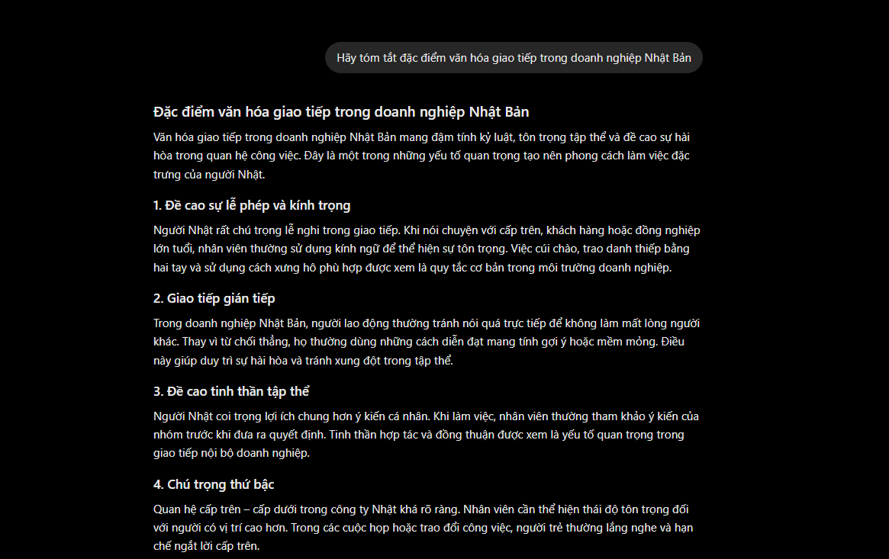
Prompt 2
“Hãy giải thích sự khác biệt giữa văn hóa giao tiếp doanh nghiệp Nhật Bản và Việt Nam.”
Đầu ra của AI
AI so sánh:
- Người Nhật chú trọng hình thức và quy tắc hơn.
- Người Việt linh hoạt và thân thiện hơn.
- Doanh nghiệp Nhật đề cao tính tập thể.
- Doanh nghiệp Việt Nam đề cao tính thích nghi cá nhân.
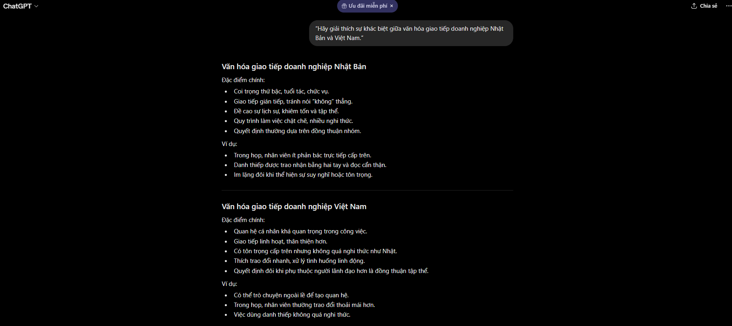
Prompt 3
“Hãy gợi ý bố cục PowerPoint 10 slide cho chủ đề trên.”
Đầu ra của AI
AI đề xuất:
- Giới thiệu.
- Khái niệm văn hóa doanh nghiệp Nhật.
- Văn hóa cúi chào.
- Kính ngữ.
- Tôn trọng cấp trên.
- Văn hóa đúng giờ.
- Làm việc nhóm.
- So sánh với Việt Nam.
- Bài học rút ra.
- Kết luận.

3. Đánh giá và chỉnh sửa đầu ra của AI
Trong quá trình sử dụng AI, tôi đã kiểm tra độ chính xác của thông tin bằng cách đối chiếu với giáo trình văn hóa Nhật Bản, tài liệu học trên lớp và các bài viết học thuật liên quan. Qua đó, tôi nhận thấy một số nội dung do AI cung cấp còn mang tính khái quát và chưa có nhiều ví dụ thực tế, vì vậy cần được bổ sung và chỉnh sửa thêm để phù hợp với yêu cầu học tập.
Sau khi kiểm tra thông tin, tôi đã viết lại các đoạn văn theo cách diễn đạt cá nhân để nội dung tự nhiên và phù hợp hơn với bài thuyết trình. Đồng thời, tôi bổ sung thêm ví dụ về nghi thức trao danh thiếp trong doanh nghiệp Nhật Bản cũng như một số tình huống thực tế nhằm giúp phần trình bày dễ hiểu và sinh động hơn. Ngoài ra, tôi cũng thêm hình ảnh minh họa để tăng tính trực quan cho bài làm.
Trong quá trình hoàn thiện bài thuyết trình, AI chủ yếu hỗ trợ ở phần gợi ý ý tưởng, xây dựng dàn ý và tổng hợp thông tin ban đầu. Các công việc như thiết kế slide, lựa chọn hình ảnh, sắp xếp bố cục và trình bày nội dung cuối cùng đều do tôi tự thực hiện để bảo đảm tính cá nhân và phù hợp với yêu cầu của bài học.
Báo cáo có sử dụng công cụ AI ChatGPT của OpenAI để hỗ trợ gợi ý ý tưởng, xây dựng dàn ý và tổng hợp thông tin ban đầu. Nội dung cuối cùng đã được người viết kiểm tra, chỉnh sửa và chịu trách nhiệm học thuật.
4. Trích dẫn việc sử dụng AI
Ví dụ cách trích dẫn:
Báo cáo có sử dụng công cụ AI ChatGPT của OpenAI để hỗ trợ gợi ý ý tưởng, xây dựng dàn ý và tổng hợp thông tin ban đầu. Nội dung cuối cùng đã được người viết kiểm tra, chỉnh sửa và chịu trách nhiệm học thuật.

IV. PHÂN TÍCH CÁC VẤN ĐỀ ĐẠO ĐỨC
1. Ranh giới giữa hỗ trợ hợp lý và gian lận học thuật
Theo tôi, AI nên được sử dụng như một công cụ hỗ trợ trong học tập thay vì thay thế hoàn toàn cho người học. AI có thể giúp gợi ý ý tưởng, tóm tắt tài liệu, kiểm tra lỗi ngữ pháp hoặc hỗ trợ xây dựng dàn ý ban đầu. Những chức năng này giúp tiết kiệm thời gian và hỗ trợ sinh viên học tập hiệu quả hơn.
Tuy nhiên, nếu chỉ sao chép toàn bộ nội dung do AI tạo ra rồi nộp như bài làm của mình thì đó là hành vi không phù hợp và có thể bị xem là gian lận học thuật. Ví dụ, việc dùng AI để sửa lỗi diễn đạt hoặc kiểm tra ngữ pháp là hợp lý vì người học vẫn tự viết và tự chịu trách nhiệm về nội dung. Ngược lại, nếu để AI viết toàn bộ bài luận mà bản thân không tham gia tìm hiểu hay chỉnh sửa thì sẽ làm mất ý nghĩa của việc học.
Vì vậy, sinh viên cần hiểu rõ AI chỉ nên đóng vai trò hỗ trợ. Người học vẫn phải tự nghiên cứu, kiểm tra thông tin và hoàn thiện bài làm bằng kiến thức và cách diễn đạt của bản thân.
2. Vấn đề quyền sở hữu trí tuệ và trích dẫn
AI thường tổng hợp thông tin từ nhiều nguồn dữ liệu khác nhau. Nếu người dùng sử dụng nội dung AI mà không kiểm chứng hoặc không trích dẫn, có thể dẫn đến:
- Đạo văn.
- Vi phạm bản quyền.
- Sử dụng thông tin sai lệch.
Ngoài ra, AI đôi khi tạo ra thông tin không chính xác hoặc nguồn tham khảo không tồn tại. Vì vậy, sinh viên cần:
- Kiểm tra lại thông tin.
- Trích dẫn minh bạch.
- Không xem AI là nguồn học thuật tuyệt đối.

3. Tác động đến quá trình học tập và phát triển kỹ năng
AI giúp:
- Tiết kiệm thời gian.
- Tăng hiệu quả tìm ý tưởng.
- Hỗ trợ học ngoại ngữ.
- Tăng khả năng tiếp cận kiến thức.
Tuy nhiên, nếu phụ thuộc quá mức, sinh viên có thể:
- Giảm khả năng tư duy phản biện.
- Lười nghiên cứu tài liệu gốc.
- Giảm kỹ năng viết học thuật.
- Mất khả năng tự giải quyết vấn đề.
Đặc biệt đối với sinh viên ngành Nhật Bản học, việc quá phụ thuộc vào AI dịch thuật có thể ảnh hưởng đến khả năng sử dụng tiếng Nhật thực tế.

V. BỘ NGUYÊN TẮC CÁ NHÂN VỀ SỬ DỤNG AI CÓ TRÁCH NHIỆM
Nguyên tắc 1
Chỉ sử dụng AI như công cụ hỗ trợ, không để AI thay thế hoàn toàn tư duy cá nhân.
Nguyên tắc 2
Luôn kiểm tra độ chính xác của thông tin do AI cung cấp trước khi sử dụng.
Nguyên tắc 3
Minh bạch trong việc khai báo và trích dẫn khi sử dụng AI cho học tập hoặc nghiên cứu.
Nguyên tắc 4
Không sử dụng AI để gian lận trong thi cử, kiểm tra hoặc đạo văn học thuật.
Nguyên tắc 5
Ưu tiên phát triển kỹ năng cá nhân trước khi phụ thuộc vào AI.
Nguyên tắc 6
Tôn trọng quyền sở hữu trí tuệ và không sao chép nguyên văn nội dung do AI tạo ra.
Nguyên tắc 7
Sử dụng AI theo hướng hỗ trợ học tập lâu dài và phát triển tư duy phản biện.

VI. INFOGRAPHIC: “SỬ DỤNG AI CÓ TRÁCH NHIỆM TRONG HỌC THUẬT”
Nội dung infographic đề xuất
Tiêu đề
SỬ DỤNG AI CÓ TRÁCH NHIỆM TRONG HỌC THUẬT
4 nguyên tắc chính
1. Minh bạch
- Khai báo khi sử dụng AI.
- Trích dẫn rõ ràng.
2. Kiểm chứng
- Kiểm tra thông tin.
- So sánh với nguồn học thuật.
3. Không phụ thuộc
- AI hỗ trợ, không thay thế tư duy.
- Tự viết và tự chỉnh sửa.
4. Đạo đức học thuật
- Không đạo văn.
- Không gian lận thi cử.
Thông điệp cuối
“AI là công cụ hỗ trợ học tập hiệu quả khi được sử dụng một cách có trách nhiệm.”
Sản phẩm do AI tạo ra:
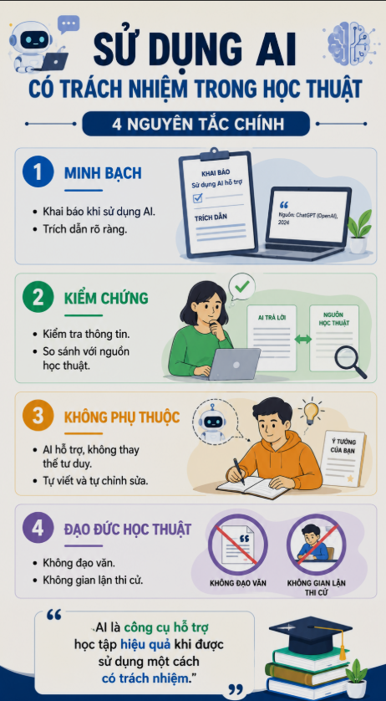

VII. KẾT LUẬN
AI đang tạo ra nhiều thay đổi trong giáo dục đại học và nghiên cứu học thuật. Việc sử dụng AI mang lại nhiều lợi ích về tốc độ và khả năng hỗ trợ học tập, nhưng đồng thời cũng đặt ra nhiều vấn đề về đạo đức và tính trung thực học thuật.
Qua bài báo cáo này, có thể thấy rằng sinh viên cần sử dụng AI một cách minh bạch, có trách nhiệm và biết kết hợp giữa công nghệ với tư duy cá nhân. Chỉ khi đó AI mới thực sự trở thành công cụ hỗ trợ hiệu quả cho học tập và nghiên cứu lâu dài.

